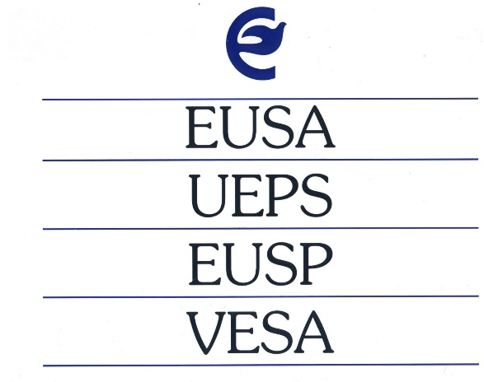

**NEWSLETTER MARS 2019**

**Contenu**

Adhérence thérapeutique, retour sur l’audition publique à la commission européenne

Nouveau règlement vétérinaire européen.

[Pharma Suisse, le rapport sur les activités des pharmacies suisses](https://www.pharmasuisse.org/data/docs/fr/19076/Faits-et-chiffres-2019.pdf?v=1.0).

[Een Europese norm voor veilige en betrouwbare zorgapps](https://www.smarthealth.nl/2019/02/07/een-europese-norm-voor-veilige-en-betrouwbare-zorgapps/)

[Va](https://www.google.com/url?sa=t&rct=j&q=&esrc=s&source=web&cd=4&ved=2ahUKEwj17fPyyujgAhWJyqQKHRYnB84QFjADegQIBxAC&url=https%3A%2F%2Fpgeu.eu%2Fen%2Fcomponent%2Fattachments%2Fattachments.html%3Fid%3D4807%26task%3Ddownload&usg=AOvVaw06XlRegkkx6DklnM45cXRj)[ccination](https://www.google.com/url?sa=t&rct=j&q=&esrc=s&source=web&cd=4&ved=2ahUKEwj17fPyyujgAhWJyqQKHRYnB84QFjADegQIBxAC&url=https%3A%2F%2Fpgeu.eu%2Fen%2Fcomponent%2Fattachments%2Fattachments.html%3Fid%3D4807%26task%3Ddownload&usg=AOvVaw06XlRegkkx6DklnM45cXRj): L’Europe mise sur les pharmaciens

# **Adhérence thérapeutique, retour sur l’audition publique à la commission européenne**

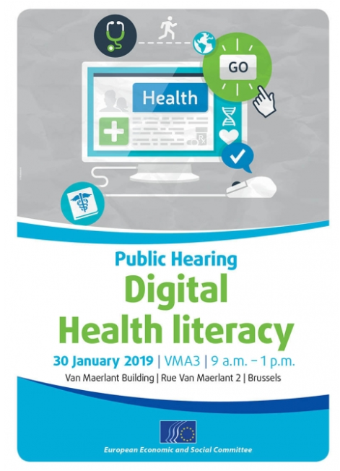

Ce mardi 30 janvier, était organisée par le Comité Economique et Social de L’Europe une audition concernant la littératie en santé digitale. Ce thème fait partie intégrante de la stratégie du plan européen Horizon 2020.

« *La littératie en santé englobe les connaissances, la motivation et les capacités sollicitées pour trouver, comprendre, soupeser et utiliser de l’information ayant trait à la santé en vue de développer une opinion et de prendre des décisions au quotidien en matière de soins de santé, de prévention de maladie et de promotion de la santé au quotidien et d’ainsi maintenir ou augmenter sa qualité de vie.* » [Traduction] (OMS, 2013,)

La littératie en santé digitale réfère à des capacités à **C**hercher, **T**rouver, **C**omprendre, **É**valuer l’information relative à la santé disponible dans les ressources électroniques et **A**ppliquer la connaissance acquise pour prendre des décisions de santé appropriées de manière à adresser ou résoudre un problème de santé. *IC-Health Project_Improving Digital Health Literacy in Europe*

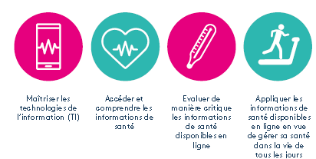

L’objectif aujourd’hui est de garantir à tous les citoyens européens les compétences de base (lecture, calcul, écriture) et ce dès le plus jeune âge afin de permettre à chaque individu d’acquérir des compétences en santé. Un patient ayant acquis ces compétences sera conscient des décisions en santé et pourra gérer l’impact de la maladie. Il est démontré que les patients n’ayant pas ces compétences sont des patients qui seront plus souvent hospitalisés, qui seront moins sensibilisés aux campagnes de dépistage et pour lesquels les traitements seront bien souvent incompris voire inconnus. Enfin l’absence de connaissance va souvent de pair avec l’absence de droits.

L’accès à l’information est de nos jours multiple. Il a été observé que les publics de moins de 34 ans chercheront des réponses à leurs questions en matière de santé sur le net avant de se tourner vers un professionnel de la santé. L’information numérique est importante, voire débordante. Il est dès lors nécessaire de donner aux patients les outils nécessaires de manière à pouvoir distinguer le vrai du faux.



Les patients ne sont pas les seuls concernés dans cette évolution. Les prestataires de soins devront eux aussi développer des compétences en matière d’applications et d’informations digitales. Les doyens des différentes universités seront invités prochainement à réfléchir à la manière dont le cursus des étudiants pourrait être adapté en ce sens. La communication entre personnel soignant et patient devrait s’en trouver également modifiée.

Sur la question du partage et de l’utilisation des données, il faudra veiller à assurer la confidentialité de celles-ci de manière à maintenir un niveau de confiance entre les prestataires de soins et les patients. Il sera essentiel de pouvoir expliquer au patient comment leurs données sont traitées et transmises.

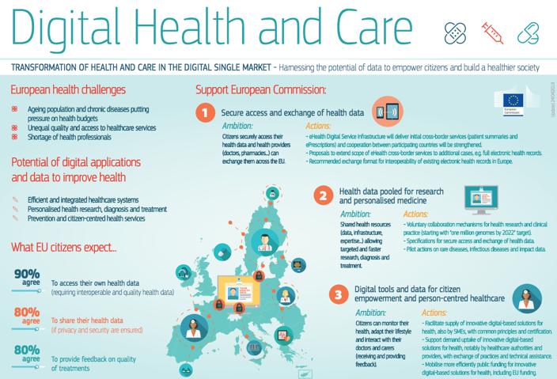

Quelques exemples d’actions prises ou encore à prendre afin d’améliorer l’accès à l’information :

* Une amélioration de la **notice** : Sa version papier, obligatoire, est considérée comme très difficile à lire par près de 27% de patients (*Astrid Wirth-German Reading Foundation*)

Une version numérique, dans un format adapté permettrait une meilleure lisibilité et faciliterait sa traduction dans plusieurs langues. (*Kaisa Immonen- European Patient Forum*)

* Des recommandations claires afin d’identifier des **sources fiables**. La vaccination est un exemple aujourd’hui de thème qui fait débat sur la toile. (*Kaisa Immonen- European Patient Forum- Jessica Carreño Louro-AIM*)
* La mise à disposition de **matériel d’automesure**, d’APP, de site web ou de questionnaires en pharmacie ou lors des consultations permettant une utilisation accompagnée et dès lors un meilleur apprentissage. (*Kaisa Immonen- European Patient Forum*)
* La mise à disposition de **lignes téléphoniques** pour les patients (*Jessica Carreño Louro-AIM*)
* L’information sur le **traitement des données** (déjà en place en Estonie)
* L’élargissement d’un **accès à l’information** pour les patients mais aussi les prestataires de soins avec pour objectif final : une Bibliothèque de santé Européenne (*Francis P Crawley-Good Clinical practice Alliance*)
* L’élaboration d’une **stratégie européenne** commune. L’[Autriche](https://ec.europa.eu/epale/fr/blog/health-literacy-vulnerable-target-groups-examples-austria) et l’[Ecosse](https://www.alliance-scotland.org.uk/wp-content/uploads/2017/11/Making-It-Easier-A-Health-Literacy-Plan-for-Scotland.pdf) ont déjà développé un programme national en ce sens.

# 

# Nouveau règlement vétérinaire européen,

Nouveau règlement (UE) 2019/6 du Parlement Européen et du Conseil relatif aux médicaments vétérinaires

Le nouveau règlement européen relatif aux médicaments vétérinaires a été publié le 7 janvier 2019. Toutes les parties concernées ont dès lors trois ans pour prendre les mesures préparatoires nécessaires afin que ce règlement entre en vigueur en janvier 2022.

Le nouveau règlement a pour objectifs de :

* Réduire la charge administrative,
* Renforcer le marché intérieur et d’améliorer la disponibilité des médicaments vétérinaires
* Garantir le plus haut niveau de protection de la santé publique, de la santé animale et de l’environnement

**Champ d’application**

Le présent règlement s’applique

aux médicaments vétérinaires préparés industriellement ou selon une méthode dans laquelle intervient un processus industriel et destinés à être mis sur le marché.

aux substances présentant des propriétés anabolisantes, anti-infectieuses, antiparasitaires, anti-inflammatoires, hormonales, stupéfiantes ou psychotropes et susceptibles d’être utilisées chez l’animal;

aux médicaments vétérinaires préparés en pharmacie ou par une personne autorisée à le faire en vertu du droit national, conformément à une ordonnance vétérinaire pour un animal déterminé ou un petit groupe d’animaux (ci- après dénommée «préparation magistrale»);

aux médicaments vétérinaires préparés en pharmacie conformément aux instructions d’une pharmacopée et destinés à être délivrés directement à l’utilisateur final (ci-après dénommée «préparation officinale»). Cette préparation officinale est soumise à une ordonnance vétérinaire lorsqu’elle est destinée à des animaux producteurs d’aliments.

Le présent règlement ne s’applique pas:

* aux médicaments vétérinaires contenant des cellules ou tissus autologues ou allogéniques qui n’ont pas été soumis à un processus industriel;
* aux médicaments vétérinaires à base d’isotopes radioactifs;
* aux additifs pour l’alimentation animale [1];
* aux médicaments vétérinaires destinés à la recherche et au développement;
* aux aliments médicamenteux et aux produits intermédiaires

**Médicaments vétérinaires subordonnés à la présentation d’une ordonnance**

Les médicaments vétérinaires suivants sont subordonnés à la présentation d’une ordonnance vétérinaire

1. contenant des substances psychotropes ou des stupéfiants ou des substances fréquemment utilisées dans la fabrication illicite de ces drogues ou substances ;
2. destinés aux animaux producteurs d’aliments ;
3. antimicrobiens ;
4. destinés au traitement de processus pathologiques qui requièrent un diagnostic préalable précis ou dont l’utilisation peut provoquer des effets de nature à rendre difficiles ou à interférer avec le diagnostic ou l’action thérapeutique ultérieurs ;
5. utilisés pour l’euthanasie des animaux ;
6. contenant une substance active qui a été autorisée depuis moins de cinq ans dans l’Union ;
7. immunologiques ;
8. contenant des substances actives à effet hormonal ou thyréostatique ou des substances beta-agonistes.

Par dérogation au paragraphe ci-dessus, l’autorité compétente ou la Commission, selon le cas, peut, sauf dans le cas des médicaments vétérinaires visés au paragraphe 1, points a), c), e) et h), classer la délivrance d’un médicament vétérinaire comme n’étant pas subordonnée à la présentation d’une ordonnance vétérinaire si toutes les conditions suivantes sont remplies :

1. l’administration du médicament vétérinaire se limite aux formes pharmaceutiques ne nécessitant aucune connaissance ou compétence particulières lors de l’utilisation des médicaments;
2. le médicament vétérinaire ne présente pas de risque direct ou indirect, même en cas d’administration incorrecte, pour les animaux traités ou d’autres animaux, la personne administrant le médicament ou l’environnement ;
3. le résumé des caractéristiques du produit du médicament vétérinaire ne contient aucune mise en garde contre les potentiels effets indésirables graves qui pourraient découler d’une utilisation correcte;
4. le médicament vétérinaire ou tout autre médicament contenant la même substance active n’a pas fait précédemment l’objet de fréquentes notifications d’effets indésirables ;
5. le résumé des caractéristiques du produit ne mentionne pas de contre-indications liées à d’autres médicaments vétérinaires utilisés couramment sans ordonnance ;
6. il n’existe pas de risque pour la santé publique en ce qui concerne les résidus dans les denrées alimentaires obtenues à partir d’animaux traités, même en cas d’utilisation incorrecte du médicament vétérinaire ;
7. il n’existe pas de risque pour la santé publique ou la santé animale en ce qui concerne le développement de résistance à des substances, même en cas d’utilisation incorrecte du médicament vétérinaire contenant ces substances.

**Vente au détail de médicaments vétérinaires et tenue d’un registre**

Les règles de vente au détail de médicaments vétérinaires sont déterminées par le droit national, sauf disposition contraire du présent règlement.

Les détaillants de médicaments vétérinaires ne reçoivent des médicaments vétérinaires que des titulaires d’une autorisation de distribution en gros.

Les détaillants de médicaments vétérinaires tiennent un registre détaillé dans lequel ils consignent, pour chaque transaction portant sur des médicaments vétérinaires requérant une ordonnance vétérinaire, les informations suivantes :

1. la date de la transaction ;
2. le nom du médicament vétérinaire, y compris, s’il y a lieu, la forme pharmaceutique et le dosage ;
3. le numéro du lot ;
4. la quantité reçue ou fournie ;
5. le nom ou la dénomination sociale et l’adresse ou le siège social du fournisseur en cas d’achat ou du destinataire en cas de vente ;
6. le nom et les coordonnées du vétérinaire prescripteur et, le cas échéant, une copie de l’ordonnance vétérinaire ;
7. le numéro d’autorisation de mise sur le marché.

Lorsque les États membres le jugent nécessaire, ils peuvent imposer aux détaillants de tenir un registre détaillé de toute transaction portant sur des médicaments vétérinaires non soumis à une ordonnance vétérinaire.

Au moins une fois par an, le détaillant procède à une vérification précise du stock et compare la liste des médicaments vétérinaires entrés et sortis enregistrés avec les médicaments vétérinaires en stock. Toute divergence constatée est enregistrée.

**Vente de médicaments vétérinaires au détail à distance**

1**.** Les personnes autorisées à délivrer des médicaments vétérinaires peuvent proposer des médicaments vétérinaires au moyen des services de la société de l’information à des personnes physiques ou morales établies dans l’Union, à la condition que ces médicaments vétérinaires ne soient pas soumis à une ordonnance vétérinaire.

2. Par dérogation au point 1 , un État membre peut autoriser des personnes habilitées à délivrer des médicaments vétérinaires soumis à une ordonnance vétérinaire au moyen de services de la société de l’information, pour autant que l’État membre ait mis en place un système sécurisé pour de tels approvisionnements. Cette autorisation n’est octroyée qu’à des personnes établies sur son territoire et l’approvisionnement ne peut avoir lieu que **sur le territoire de cet État membre**.

3. L’État membre visé au point 2 veille à ce que des mesures adaptées soient en place pour garantir que les exigences relatives à une ordonnance vétérinaire soient respectées en ce qui concerne l’approvisionnement au moyen de services de la société de l’information et il signale à la Commission et aux autres États membres s’il recourt à la dérogation.

4. Outre les exigences en matière d’information, les détaillants proposant des médicaments vétérinaires au moyen de services de la société de l’information fournissent au moins les informations suivantes :

1. les coordonnées de l’autorité compétente de l’État membre dans lequel le détaillant proposant les médicaments vétérinaires est établi ;
2. un lien hypertexte vers le site internet de l’État membre d’établissement mis en place
3. le logo commun mis en place, clairement affiché sur chaque page du site internet ayant trait à l’offre de médicaments vétérinaires à la vente à distance et contenant un lien hypertexte vers l’entrée relative au détaillant dans la liste des détaillants autorisés

**Devoir de la commission :** La Commission met en place un logo commun reconnaissable dans tout l’Union et permettant de reconnaître dans quel Etat membre est établie le détaillant

Chaque État membre met en place un site internet relatif à la vente à distance de médicaments vétérinaires reprenant des informations sur le droit national applicable à la vente à distance, des informations sur le logo commun, une liste des détaillants établis dans l’Etat membre.

**Ordonnances vétérinaires**

Une ordonnance vétérinaire comporte au moins les éléments suivants :

a) l’identification de l’animal ou des groupes d’animaux à traiter ;

1. b) le nom complet et les coordonnées du propriétaire ou du détenteur de l’animal ;
2. la date de délivrance ;
3. le nom et les coordonnées du vétérinaire, y compris, le cas échéant, le numéro professionnel;
4. la signature ou une forme électronique équivalente d’identification du vétérinaire ;
5. le nom du médicament prescrit, y compris ses substances actives ;
6. la forme pharmaceutique et le dosage ;
7. la quantité prescrite, ou le nombre d’emballages, y compris leur taille ;
8. le schéma posologique ;
9. pour les espèces animales productrices de denrées alimentaires, le temps d’attente, même si ce temps d’attente est nul ;
10. toutes les mises en garde nécessaires pour assurer la bonne utilisation, y compris, le cas échéant, pour assurer un usage prudent des antimicrobiens ;
11. Le cas échéant, des déclarations spécifiques[2] ;[3],

La quantité prescrite du médicament est limitée à la quantité requise pour le traitement ou la thérapie en question.

Les ordonnances vétérinaires délivrées sont reconnues dans toute l’Union.

La Commission peut, au moyen d’actes d’exécution, établir un modèle de format.

Le médicament prescrit est délivré conformément au droit national applicable.

Une ordonnance vétérinaire pour des médicaments antimicrobiens est valable pendant cinq jours à compter de la date de délivrance.

**Promotion des médicaments utilisés chez les animaux**

1. Lorsque des médicaments sont promus auprès de personnes habilitées à les prescrire ou à les délivrer conformément au présent règlement, aucun cadeau ni avantage pécuniaire ou en nature ne peut être fourni, offert ou promis à ces personnes, à moins qu’ils ne soient peu coûteux et pertinents au regard de la pratique de la prescription ou de la délivrance des médicaments.

2. Les personnes habilitées à prescrire ou à délivrer des médicaments visés au paragraphe 1 ne peuvent solliciter ou accepter aucune des incitations interdites au titre dudit paragraphe.

3. Le paragraphe 1 ne fait pas obstacle à ce que l’hospitalité soit offerte, directement ou indirectement, à l’occasion d’événements organisés à des fins purement professionnelles et scientifiques. Cette hospitalité est toujours strictement limitée aux objectifs principaux de l’événement concerné.

4. Les mesures ou les pratiques commerciales existant dans des États membres en matière de prix, de marges et de remises ne sont pas affectées par les paragraphes 1, 2 et 3.

**Limitation de l’usage des antimicrobiens**

Afin de limiter au maximum la résistance aux médicaments antimicrobiens, plusieurs mesures seront prises quant à leur utilisation. Les médicaments vétérinaires antimicrobiens seront **uniquement disponibles sur ordonnance vétérinaire**, certains médicaments antimicrobiens seront réservés à la médecine humaine uniquement.

Une ordonnance vétérinaire pour des médicaments antimicrobiens est valable pendant **cinq jours** à compter de la date de délivrance.

**Création d’une base de données de l’Union.**

Mise à disposition de l’information sur les médicaments vétérinaires pour permettre aux professionnels de la santé, aux autorités et aux entreprises de prendre des décisions en connaissance de cause. Cette base de données est mise en place par l’Agence en collaboration avec les Etat membres. Cette base de données contiendra les informations suivantes :

1. le nom du médicament vétérinaire;
2. la ou les substances actives du médicament vétérinaire et son dosage;
3. le résumé des caractéristiques du produit;
4. la notice;
5. le rapport d’évaluation;
6. la liste des sites de fabrication du médicament vétérinaire; et
7. les dates de commercialisation du médicament dans un État membre;

La commission établira les mesures nécessaires et les modalités établissant le mécanisme d’échange, le fonctionnement de la base de données notamment.

Les autorités compétentes, l’Agence et le Commission bénéficient d’un accès sans restriction aux informations contenues dans la base de données sur les médicaments. Les titulaires d’autorisations de mise sur le marché bénéficient d’un accès sans restriction aux informations sur les médicaments qui concernent leurs autorisations de mise sur le marché.

Le public a accès, sans pouvoir les modifier, aux informations contenues dans la base de données sur les médicaments, les résumés des caractéristiques du produit et des notices.

**Fixation de règles de pharmacovigilance**

Amélioration du système de pharmacovigilance, promotion et simplification de la notification d’effets indésirables présumés.

**Contrôles**

1. Les autorités compétentes procèdent notamment au contrôle des détaillants  ;

2.Les contrôles visés sont menés régulièrement, sur la base des risques, en vue de vérifier que les détaillants se conforment au présent règlement.

[Pharma Suisse, le rapport sur les activités des pharmacies suisses](https://www.pharmasuisse.org/data/docs/fr/19076/Faits-et-chiffres-2019.pdf?v=1.0).

Suivre le lienDownload

## 

## [Vaccination](https://www.google.com/url?sa=t&rct=j&q=&esrc=s&source=web&cd=4&ved=2ahUKEwj17fPyyujgAhWJyqQKHRYnB84QFjADegQIBxAC&url=https%3A%2F%2Fpgeu.eu%2Fen%2Fcomponent%2Fattachments%2Fattachments.html%3Fid%3D4807%26task%3Ddownload&usg=AOvVaw06XlRegkkx6DklnM45cXRj): L’Europe mise sur les pharmaciens

Le Conseil des ministres de la santé de l’Union Européenne a adopté une recommandation visant à améliorer la couverture vaccinale dans toute l’Union, tout en luttant contre la « paresse vaccinale » et les discours anti-vaccination. Ce document insiste notamment sur l’importance de faciliter l’accès des vaccins à un niveau local, sans complications administratives et sans délais excessifs.

LE CONSEIL DE L’UNION EUROPÉENNE RECOMMANDE AUX ÉTATS MEMBRES[4]:

1. d’élaborer et de mettre en œuvre des plans de vaccination au niveau national et/ou régional, selon ce qui convient, destinés à a ccroître la couverture vaccinale en vue d’atteindre les buts et les objectifs du plan d’action européen pour les vaccins de l’OMS d’ici 2020. Ces plans pourraient comprendre, par exemple, des dispositions relatives à u n finan­cement et une offre de vaccins durables, à une approche de la vaccination englobant tout le cycle de la vie, à la capacité à répondre aux situations d’urgence et à des activités de communication et de promotion;

2. de viser à atteindre d’ici 2020, en particulier pour la rougeole, un taux de couverture vaccinale de 95 %, avec deux doses du vaccin pour la population infantile ciblée, et de s’employer à combler les écarts d’immunisation dans toutes les autres catégories d’âge en vue d’éradiquer la rougeole dans l’Union européenne;

3. d’instaurer des vérifications de routine du statut vaccinal ainsi que des occasions régulières de vaccination à d ifférents stades de la vie, au moyen de visites de routine dans le cadre du système de soins de santé primaires et d’autres mesures prises, par exemple, à l’entrée à l’école (maternelle), sur le lieu de travail ou dans les structures de soins, en fonction des capacités nationales;

4. de faciliter l’accès à des services de vaccination nationaux et/ou régionaux:a) en simplifiant et en multipliant les occasions de vaccination, en tirant parti des prestataires de proximité; etb) en menant des activités d’information ciblées auprès des groupes les plus vulnérables, notamment les groupes socialement exclus, afin de réduire les inégalités et les écarts en matière de couverture vaccinale

La secrétaire Générale du GPEU, Ilaria Passarini souligne que les pharmaciens sont en effet « les professionnels de la santé les plus accessibles par le grand public. Ils sont bien placés pour identifier les groupes prioritaires à vacciner, tout en jouant un rôle important en matière d’information et de sensibilisation.

La vaccination est aujourd’hui possible en pharmacie dans une douzaine de pays de l’Europe. Dans les pays tels que le Portugal, le Royaume-Uni, l’Irlande, la Suisse et le Danemark les pharmaciens sont autorisés à vacciner contre la grippe. En Espagne, les pharmaciens peuvent également vacciner leurs patients en prévision d’un voyage dans les zones tropicales.

1. Règlement (CE) n o 1831/2003 du Parlement européen et du Conseil du 22 septembre 2003 relatif aux additifs destinés à l’alimentation des animaux (JO L 268 du 18.10.2003, p. 29).
2. Article 112 : Utilisation, chez des espèces animales non productrices d’aliments, de médicaments en dehors des termes de l’autorisation de mise sur le marché ; Article 113 : Utilisation, chez des espèces animales terrestres productrices d’aliments, de médicaments en dehors des termes de l’autorisation de mise sur le marché ; Article 114 : Utilisation de médicaments pour des espèces aquatiques productrices de denrées alimentaires
3. Article 107 : Utilisation des médicaments antimicrobiens §3 usages à des fins prophylactiques ; §4 usage à des fins métaphylactiques
4. RECOMMANDATION DU CONSEILdu 7 décembre 2018relative au renforcement de la coopération contre les maladies à p révention vaccinale(2018/C 466/01)